Výroční zpráva
Klárova ústavu slepců

v PRAZE-III., Na Klárově čp. 131

a jeho odbočky v Praze-Krči
za roky 1939.

XCVI. zpráva za 107. rok spolkový.
Poštovní adresa ústavu: Klárův ústav slepců v Praze III.,
Na Klárově č. 131.
Číslo telefonu 20268.
Účet poštovní spořitelny 46.412.

V PRAZE 1940.

Nákladem Klárova ústavu slepců. - Tiskem Aloise Koníčkav Praze - XII.

Našim dobrodincům

S ohledem na nutnost, snížiti na nejmenší míru veškeré výdaje ústavu, předkládáme našim přátelům a příznivcům výroční zprávu za rok 1939 v rozměrech omezenějších než tomu bylo v létech minulých. Prosíme, aby i tato zpráva byla vlídně přijata a aby vykonala svůj zamýšlený úkol: osvětlila činnost ústavu nejširší veřejnosti a získala mu další přátele, příznivce a podporovatele, za což tímto uctivě žádáme.

ŘEDITELSTVÍ.

ŘEDITELSTVO ÚSTAVU

Univ. prof. MUDr. ROMAN KADLICKÝ,
přednosta české oční kliniky v Praze, ř. člen Uč. Spol. Šafaříkovy, t. č. předseda čs. ophthalmologické společnosti,
předseda,

EDVARD LESCHINGER,
býv. majitel knihtiskárny a nakladatel v Praze,
místopředseda,

DOKTOR VÁCLAC,
vrchní ředitel Zemské banky v Praze,

JAROŠ BOŘIVOJ,
předseda Podpůrného spolku samostatných slepců v Praze,

KALOUŠ VÁCLAV,
vrchní ředitel pojišťovny Praha v. v. v Praze,

KETTNER JOSEF,
vrch. aktuárskýtajemník v Praze, jako zástupce minist. soc. a zdrav. správy,

KOLÍNSKÝ JAN JUDr.,
zemský odb. přednosta v. v. v Praze,

MOTEJL JIŘÍ JUDr.,
advokát v Praze,

POSPÍŠIL VILÉM JUDr„
em. guvernér Národní banky čs. a zplnomoc. ministr v Praze,

SVOBODA FRANTIŠEK X.,
spisovatel v Mníšku pod Brdy,

P. SCHUBERT AUGUSTIN PhDr,
převor řádu Augustiniánů v Praze.

ŠLECHTA KAREL JUDr.,
vrchní komisař politické správy jako zástupce Zemského úřadu.

ŠUSTERA OLDŘICH,
účetní ředitel politické správy v. v. v Praze,

TŘÍSKA ALOIS,
ředitel Klárova ústavu slepců v Praze,

WALLENFELS VLADIMÍR Ing. arch.,
vrchní technický komisař Zemského úřadu v Praze.

WIDEMANN JAN,
vrchní účetní tajemník Zemského úřadu jako úč. znalecZemsk. úřadu (s hlasem poradním).

VYMLÁTIL JAN Ing.,
tajemník gener. ředitelství Škodových závodů v. v. v Praze.

ZENKL PETR Ph. Dr.,
ředitel ústřední soc. pojišťovny v Praze.

Zaměstnanci ústavu a odbočky v Krči.

Ředitel: Alois Tříska.

Domácí lékaři: Med. rada MUDr. Frant. Pikl, prakt. lékař do 31. III. 1939. — MUDr. Jaroslav Wallenfels, prakt. lékař, od 1. IV. 1939. — MUDr. Karel Bulíř, měst okr. lékař v Krči. — MUDr. Růžena Pexiderová, exter. lékařka čes. oční kliniky v Praze, do 31. X. 1939. — MUDr. Vladimír Hoza, externí lékař čes. oční kliniky v Praze, od 1. XI. 1939.

Učitelé: Osvald Demuth, pedagog. správce ústavu, správce internátu, knihovny a kabinetu, vyučoval v živn. škole pokračovací. — Emilie Mágrová, pěstounka opatrovny a učitelka mateřské školy, do 30. VII. 1939. — Marie Augustinová, učitelka mateřské školy, od 1. VIII. 1939. — Oldřich Nepomucký, učitel hudby, vyučoval ladění pian a hudbě. — Bohuslav Ulrich, ředitel kůru, vyučoval hudbě a zpěvu. — Jaromír Trdla, učitel hudby, vyučoval hudbě.

Duchovní správce: P. Ph. Dr. Augustin Schubert, převor řádu sv. Augustina v Praze, sloužil v ústavní kapli bohoslužby pro chovance.
Kancelář: Bohumil Funda, účetní. — Eliška Grimmovi, ko- respondentka. — Anna Hoblová, pokladní. —- Marie Plocková, účetní. — Anna Jandová, pomocná kancel. síla.

Hospodářský personál: Josef Jirák, hospodářský správce.— Marie Dvořáková, hospodyně, od 16. VIII. 1939. - Františka Závodská, hospodyně odbočky v Krči.

Dílenský personál: Karel Čížkovský, mistr kartáčnický. - Václav Januška, mistr košíkářský. — Jan Hrunek, mistr rohožkářský. — Věra Durdilová, vyučovala ženským ručním pracím.— Antonie Lebedová, mistrová pletárny. — Karel Dlouhý, skladník. — Anna Mikysková, krámská.

Vrátný: v hlav. ústavu František Vaníček, v odbočce v Krči Josef ŠinágL

Ostatní hospodář. personál: 2 kuchařky, 2 opatrovnice, 2 švadleny, 3 zřízenci, 1 zahradník, 1 topič, 1 pradlena 13 služebných dívek.

Prof. MUDr. Roman Kadlický
přednosta české oční kliniky v Praze, předseda ředitelstva Klárova ústavu slepců.

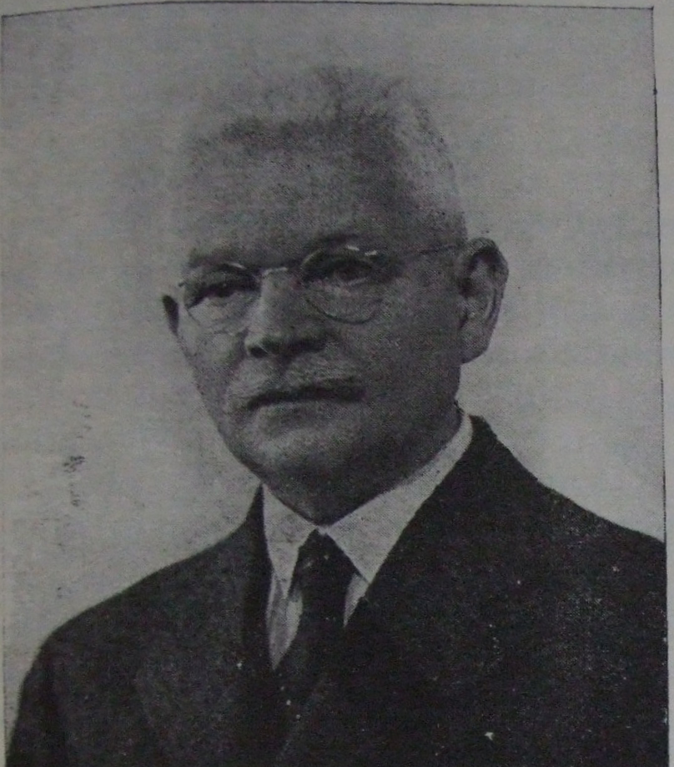
Prof. Dr. Roman Kadlický pochází ze staré české lékařské rodiny. Narodil se 25. prosince 1879 v Brozanech v Čechách. Středoškolská studia konal v Litoměřicích (Leitmeritz), kde roku 1899 maturoval. Medicínu studoval na české lékařské fakultě university Karlovy v Praze.
Po promoci roku 1905 externoval rok na klinikách ušní a interní a roku 1906 vstoupil na českou oční kliniku prof. Dr. Deyla. Po třech semestrech se stal sekundářem očního oddělení a roku 1908 byl jmenován klinickým asistentem, ve kteréžto funkci zůstává až do své habilitace roku 1919.
V této době vykonal řadu vědeckých cest do ciziny, zvláště do Londýna, Curychu, Bernu, Kristiánie, Bergenu, Berlína (Berlin), Hamburku (Hamburg) a do Říma.
V roce 1919 přichází jako šéf oční kliniky do Bratislavy, když byl jmenován řádným profesorem university Komenského.
Prof. Dr. Kadlický při veškeré veliké a vyčerpávající vědecké činnosti dovede nalézti vždy ještě volný čas, jehož rád použije na poli sociálně humánním. Jeho účinnou podporou a přičiněním vznikl na Slovensku brzy po tom, kdy se stal šéfem oční kliniky v Bratislavě, „Zemský spolokprepečlivosť o nevidomých na Slovensku" v Bratislavě, jehož byl od počátku předsedou. Jeho zásluhou byl dne 22. října 1930 otevřen „Ústav slepcov v Báhoni", zřízený v bývalém zámku.
Po svém jmenování přednostou české oční kliniky v Praze přijal prof. MUDr. Roman Kadlický funkci předsedy ředitelstva Klárova ústavu slepců, opuštěnou úmrtím jeho předchůdce na české oční klinice prof. MUDr. Otakara Lešera.
V jeho snahách přejeme mu hojně zdaru, aby se mu podařilo ústav, v jehož čele stojí již od 8. října 1930, povznésti ku blahu a dobru jeho nevidomých chovanců.

Zpráva ředitelstva ústavu.

Schůze, na nichž se projednávaly záležitosti vyhrazené spolkovými stanovami ředitelstvu ústavu, byly konány v roce 1930 dne 6. dubna, 9. června, 6. října a 7. prosince. Schůze předsednictva se konaly častěji podle potřeby. Na nich byly vyřizovány běžné záležitosti.
Na schůzi ředitelstva, konané dne 6. dubna, byla vzata na vědomí zpráva, že po panu vrchním radovi politické správy Dr. Janu Trnkovi, stal se přednostou 17. oddělení Zemského úřadu — do jehož oboru spadá péče o Klárův ústav slepců — pan vrchní rada Dr. Karel Matouš a po paní vrchní komisařce Dr. Ludmile Hlavaté se stal referentem pan vrchní komisař Dr. Karel Šlechta. Pan předseda profesor Dr. Roman Kadlický požádal oba pány, jimž připadla úřední péče a dozor na Klárův ústav slepců, aby pečovali o jeho potřeby a udržování s týmž zájmem jako jejich předchůdci.
Pan předseda uvítal nového člena ředitelstva převora řádu Augustiniánů veledůstojného pana P. PhDr. Augustina Schuberta a poděkoval panu vicepresidentovi krajského soudu trestního v. v. Stanislavu Boučkovi, jenž se vzdal své funkce pro trvalou chorobu, za práci, konanou ku prospěchu ústavu a jeho chovanců.
Zemskému úřadu bylo poděkováno za poskytnutou peněžní pomoc, která umožnila přejiti do roku 1939 bez tíživých dluhů a uhraditi z ní schodek ústavu v Praze i odbočky v Krči za rok 1938.
Při revisi závěrečných účtů ústavu, odbočky v Krči i průmyslového oddělení za rok 1938, kterou dne 23. února 1939 provedli revisoři, volení z členů ředitelstva ústavu, pan vrchní ředitel Václav Kalouš a pan účetní ředitel Oldřich Šustera, bylo zjištěno, že všecky účty jsou v naprostém pořádku a že bylo hospodařeno s úzkostlivou šetrností, přesně podle pokynů daných ústavu příslušným výnosem zemského úřadu. O provedené revisi byla sepsána podrobná zpráva. Tu vzalo ředitelstvo na vědomí a poděkovalo oběma pánům za vykonanou práci.
Dne 24. února bylo za dozoru účetního ředitele politické správy pana Oldřicha Šustery provedeno komisionelní vyřazení nepotřebného šatstva, prádla, obuvi a různého zařízení ústavu v Praze a dne 21. dubna v odbočce v Krči.
Podle ustanovení poslední vůle paní Miroslavy Fuksové-Kautské a pana řídícího učitele Josefa Novotného, bylo dne 6. března slavnostním způsobem poděleno 9 chovanců a chovanek peněžními dary v částce K 690. Byli podarováni ti slepci, kteří projevovali po celý uplynulý rok největší píli ve škole a v dílnách.
Když se dosavadní ústavní lékař medicinální rada p. MUDr. František Pikl vzdal na základě zákona o příjmech státních zaměstnanců svého úřadu, převzal funkci ústavního lékaře pan MUDr. Jaroslav Wallenfels, praktický lékař v Praze III., jenž rovněž velmi obětavě a svědomitě vykonává vyšetřování a léčení chovanců.
Učitelka mateřské školy slečna Emilie Mágrová se rozhodla vystoupiti ze služeb ústavu, poněvadž dosáhla věkové hranice, opravňující ji ke vstupu do výslužby. Požádala o propuštění a na její místo byla získána nová učitelka ve slečně Marii Augustinové, která nastoupila dne 1. srpna 1939. Poněvadž slečna Augustinová, jako státní učitelka, byla zemskou školní radou k vyučování v naší mateřské škole přikázána, dociluje se tím úspory na vydání za personál.
Poděkováno bylo Elektrickým podnikům hlavního města Prahy za to, že vyhověly žádosti ústavu a povolily chovankám odbočky v Krči, aby směly při použití autobusu na trati Kačerov—Klárův ústav slepců v Krči platiti i s průvodcem jen jeden lístek.
Na schůzi, konané dne 6. dubna, bylo vzpomenuto šedesátých pátých narozenin člena ředitelstva, pana Ferdinanda Kellnera, bývalého náměstka primátora hlavního města Prahy, jenž s tímto svým životním jubileem vzpomínal současně výročí své dvacetileté činnosti v ředitelstvu ústavu. Bylo mu poděkováno za jeho účinnou podporu, ústavu stále poskytovanou, a zvláště za pomoc, které se nám od něho dostávalo při budování odbočky v Krči. Nikdo netušil, že právě v den svých narozenin, po náhlém ochuravění a převozu do nemocnice na Bulovce se rozloučí se světem. Ředitelstvo vzpomenulo na schůzi, konané dne 9. června opětně všech dobrodiní, která pan náměstek Kellner pro ústav vykonal, a vyslovilo rodině svoji účast a hlubokou soustrast nad těžkou ztrátou, která ji jeho odchodem stihla. Pohřbu účastnil se ředitel ústavu s chovanci na důkaz úcty a vděčnosti k zesnulému.
Za pana náměstka Kellnera byl zvolen členem ředitelstva vrchní technický komisař pan Ing. arch. Vladimír Wallenfels, jenž již před svým zvolením vždy ochotně radil a pomáhal při stavebních úpravách a pracech, prováděných v ústavních budovách. V něm byla získána odborná síla, která dík svým bohatým znalostem a zkušenostem bude ústavu značně ku prospěchu.
Krom 16 dívek a 9 dětí odbočky v Krči požádalo též 30 chovanců a chovanek z ústavu v Praze o dovolení, ztráviti prázdniny v ozdravovně v Krči. Jsou to slepci, kteří buď nemají rodičů, nebo jejichž rodiny jsou tak sociálně slabé, že by je potřebnou stravou a slušným ubytováním o prázdninách jen stěží opatřovaly. Po uvážení těchto důvodů bylo žádosti všech vyhověno a povoleno ztráviti prázdniny v odbočce v Krči. Tam se jim dostává výživné stravy, zdravého a čistého ubytování, i hojné možnosti k zotavení v rozlehlé ústavní zahradě.
Když bylo rozhodnuto příslušnými úřady, aby se studentské organizace vystěhovaly ze Strakovy akademie, aby bylo získáno místo pro úřadovny ministerstva vnitra, byly hledány vhodné ná hradní místnosti. Za tím účelem se do ústavu dostavila komise, složená ze zástupců předsednictva ministerské rady, ministerstev: sociální a zdravotní správy, vnitra, školství a národní osvěty, veřejných prací, zemského úřadu a pana vrchního policejního rady Dr. Karla Jungvirta, vládního komisaře Akademického domu. Tato komise žádala, aby byli chovanci z budovy v Praze III., čp. 627 v krátké době vystěhováni a budova ta aby byla dána k disposici studentským organisacím. Když se však komise přesvědčila, že není kam chovance přestěhovati a že by tímto opatřením byl na dobu obsazení budovy znemožněn výcvik a vyučování všech slepých svěřenců ústavu, upustila od tohoto úmyslu a spokojila se propůjčením ústavního sálu a přilehlých místností pro umístění studentské knihovny, archivu a čítárny Akademického domu.
Ve schůzi, konané dne 6. října, byl dosavadní místopředseda pan Edvard Leschinger zvolen jednomyslně znovu místopředsedou ředitelstva na další tříletí.
Podle oprávnění, daného mu zakladateli, udělilo ředitelstvo 14 chovancům výnos ústavních nadací, nad nimiž vykonává presentační právo. Výnos nadací se přiděluje zcela nemajetným chovancům, na něž nikdo nepřispívá. Poněvadž však většina ústavních nadací byla zřízena již před téměř sto roky, jsou výnosy z malých nadačních kapitálů dnes nepostačující. Také vzrůstající drahota a zvyšování cen všech potřeb jako: prádla, šatů, obuvi, stravy, uhlí atd., zmenšuje rok od roku význam nadací, které podle ušlechtilého úmyslu zakladatelů měly sloužiti k úplnému vydržování těch chovanců, jimž by byly uděleny.
Dne 16. června náhle zesnula ve věku 72 roků bývalá literní učitelka, slepá slečna Marie Bindlechnerová. Jejího pohřbu se zúčastnili chovanci a chovanky, z nichž starší — její bývalí žáci — vždy vděčně vzpomínali učitelky, která je v ústavní škole učila čísti, psáti a seznamovala je s vědomostmi, potřebnými pro život.
S ohledem k tomu, že nařízení o zatemňování místností a schodišť v ústavních budovách bylo po krátké přestávce znovu nařízeno a stále trvá, bylo usneseno provésti zatemnění ve všech místnostech, kterých se musí nezbytně používati i večer. Toto zařízení a nařízený nákup protiplynových masek si vyžádalo značný výdaj, který zvýšil dále neočekávaně schodek ústavu.
Na vědomí byla vzata zpráva, že „Národní ústředí sociální a zdravotní péče" dalo popud k soustředění všech slepeckých ústavů a spolků, pečujících o slepce i slepeckých spolků svépomocných v Protektorátů Čechy a Morava. Za tím účelem má býti zřízen „Svaz české péče slepecké", jenž má míti jednotné stanovy, vypracované na společných poradách všech zúčastněných. Tím by se práce ve prospěch slepců zjednodušila a soustředila. Bylo by též zabráněno různým jedincům podnikati „ve prospěch slepců" akce, které však ve skutečnosti konají ve svůj vlastní prospěch. Klárův ústav bojoval vždy s těmito „dobrodinci slepců", kteří obcházejí po Praze i po venkově buď sami, nebo vysílají své zástupce a dovolávají se finanční pomoci pro ústav, nebo prodávají různé zboží pod firmou ústavu, předstírajíce poctivé úmysly. Kdo sedne těmto podvodníkům na vějičku a dá jim milodar, jako by peníze ty zahodil, neboť se nikdy nedostanou tam, kam byly dárci určeny. Proto prosíme znovu svoje příznivce a dobrodince, aby nikomu své dary a příspěvky pro Klárův ústav slepců nesvěřovali, nýbrž aby je zasílali přímo poštovní spořitelnou na adresu ústavu. Tak se dostane bezpečně celý dar na místo určení.
Ve schůzi, konané dne 7. prosince, vzpomenul člen ředitelstva a právní přítel ústavu pan JUDr. Jiří Motejl šedesátých narozenin předsedy ředitelstva, pana universitního profesora MUDr. Romana Kadlického, přednosty české oční kliniky v Praze. Všichni přítomní členové ředitelstva, deputace ústavního personálu i chovanců, projevili panu předsedovi při této příležitosti oddanost a přednesli mu svoje blahopřání a díky za péči o ústav a chovance.
Při dalším projednávání pořadu schůze byl pan profesor Dr. Roman Kadlický jednomyslným usnesením všech přítomných zvolen opětně předsedou ředitelstva na další tříletí.
S lítostí byla přijata zpráva o úmrtí bývalého člena ředitelstva a bývalého provinciála řádu Augustiniánů v Praze III. u sv. Tomáše, vdp. P. Atanáše Jakuba Randy. Týž byl po dlouhá léta také duchovním správcem ústavu. V této funkci se osvědčil jako dobrý přítel, rádce a příznivec těch chovanců, kteří se s důvěrou na něho obraceli se žádostí o radu nebo pomoc. K uctění jeho památky byla v ústavní kapli sloužena zádušní mše svátá, jíž se zúčastnili všichni chovanci. Při té příležitosti promluvil o záslužné činnosti zesnulého pan převor PhDr. Augustin Schubert.
Pak bylo schváleno vyplatiti z Fondu ku podpoře chovanců částku K 7.500 těm bývalým chovancům ústavu, kteří následkem hospodářských poměrů nebo nedostatku surovin upadli do bídy, nebo ztratili možnost výdělku. Dále bylo povoleno vyplatiti z téhož fondu dalších K 3.000 v naléhavých a nutných případech, neboť často se podaří zabrániti rychlou pomocí pozdější značné škodě a nedostatku. Pokud měl zásoby, pomáhal ústav svým bývalým chovancům též dary v surovinách, aby si mohli udržeti svoje zákazníky, které slepí živnostníci a řemeslníci získávají teprve po pracném překonání nedůvěry ke slepeckým výrobkům.
Podle nařízení vlády bylo se schválením zemského úřadu a v uznání stále stoupající drahoty všech životních potřeb rozhodnuto, vyplatiti personálu jednorázové drahotní výpomoci a zvýšiti jeho platy jak je předepsáno tímto vládním nařízením. Toto usnesení ředitelstva je sociálním nevyhnutelně nutným činem vůči personálu, který svědomitě pečuje o chovance ústavu a neúnavně pracuje za těžkých a svízelných poměrů. Toto rozhodnutí znamená však též další břemena a zatížení ústavní pokladny.
Jako každoročně vystoupil smíšený sbor pěvecký a smíšený orchestr chovanců před vánočními svátky v českém rozhlase. Dopisy a peněžní dary, jež došly po tomto koncertu, dosvědčují, že i tato snaha, připamatovávati nej širší veřejnosti existenci Klárova ústavu slepců, se neminula se zamýšleným cílem. Pochvalná uznání, obsažená v došlých dopisech, jsou našim chovancům vzpruhou k dalšímu snažení a zvýšené píli.
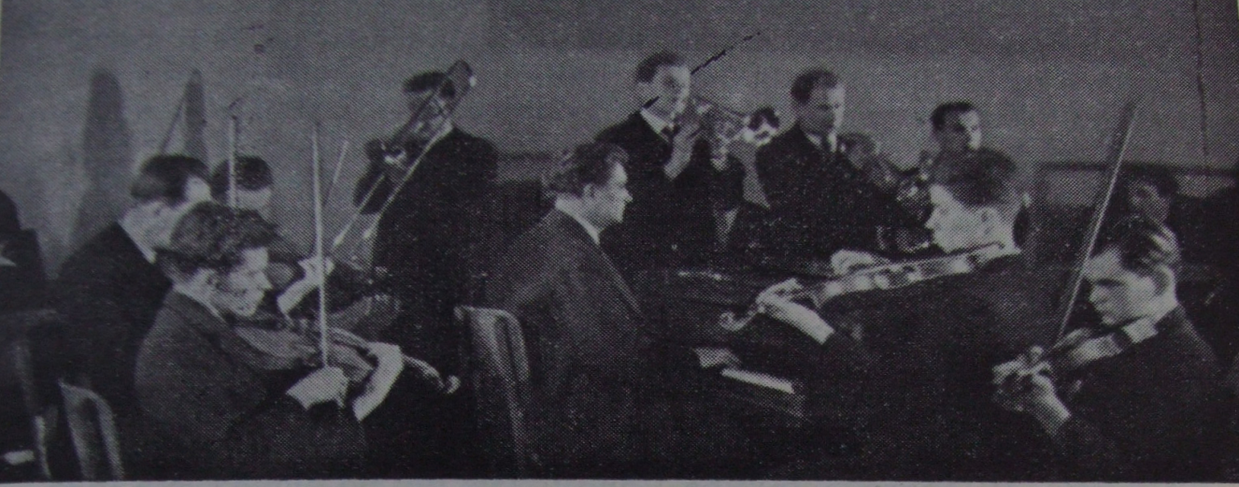
Smíšený orchestr, který znají mnozí posluchači českého rozhlasu z jeho předvánočních koncertů.

Podle § 42 ústavních stanov byl projednán rozpočet na rok 1940. Při stále stoupajících cenách všech potřeb pro chovance není možno učiniti si přesnou představu, jakých vydání bude třeba v příštím roce. Nelze též předpokládati, jaké bude možno vykázati příjmy, neboť nebude-li dostatek surovin, nebude možno počítati ani s obvyklým výnosem dílen, v nichž pracují slepí učňové a tovaryši. Výnos z dílen snižoval každoročně očekávaný schodek. Ústavní plovárna, která je přístupna veřejnosti, zaznamenala zvýšený počet jak jednotlivých návštěvníků, tak tělovýchovných a sportovních klubů a sdružení. Z toho se dalo předpokládati, že finanční výsledek bude radostnější než v minulých létech. Bylo by si toho vřele přáti, neboť i výtěžek plovárny se každoročně odvádí pokladně ústavu a slouží k jeho vydržování. Žel Bohu, že značné zvýšení cen uhlí od léta 1939 učinilo tento předpoklad neuskutečnitelným.
Při nenadálé podrobné přehlídce ústavního hospodářství, kterou provedli ve dnech 4., 5. a 6. prosince v ústavu v Praze a v odbočce v Krči zástupci zemského úřadu pan JUDr. Karel Šlechta, vrchní komisař politické správy, pan Jan Widemann, vrchní účetní tajemník a slečna Anna Jankovcová, adjunktka zemského úřadu, bylo zjištěno, že přes přesné dodržování pokynů, daných nám zemským úřadem pro hospodaření v roce 1939 a přes nej možnější šetrnost ve všech výdajích, skončí rok 1939 značným nehrazeným schodkem. Proto byl zemský úřad požádán, aby poskytl potřebnou pomoc a tak umožnil ústavu konati nerušeně jeho poslání i v budoucnu. Důvěra, s níž byla tato pomoc žádána, byla posílena příslibem pomoci podle výše prostředků, které budou zemskému úřadu na sklonku roku k použití. Je nutno uvážiti, že v Čechách není zemského ústavu pro slepé, který by byl vydržován zemí českou. Kdyby měla tudíž země česká místo udělování každoroční finanční pomoci vydržovati svůj vlastní ústav, pak by musela vynakládati na péči o slepé částky několikanásobně vyšší než nyní. Znamená tedy činnost Klárova ústavu pro zemi českou každoročně značnou úsporu, neboť se snažíme opatřiti si potřebné prostředky, nutné k udržení ústavu, především vlastní prací. Země česká poskytuje jen tolik, kolik se nám po celoročním hospodaření a při omezování všech výdajů na nejnutnější míru nedostává. Jsme vděčni za tuto pomoc a děkujeme i při této příležitosti všem, kdo o její poskytnutí rozhodují.
Krásný, ale zvláště v nynější době velmi nesnadný úkol, který si vytkl zakladatel ústavu, ušlechtilý lidumil, universitní profesor Dr. Alois Klár, bychom bez pomoci nejširší veřejnosti a bez pomoci úředních činitelů nebyli s to jen z vlastních prostředků dále vykonávati. Proto prosíme, aby nám byla dosavadní přízeň v nejhojnější míře zachována i pro doby budoucí.

Školní zpráva.

Koncem škol. roku 1938—39 bylo v ústavní živnostenské pokračovací škole zapsáno v I. tř. 10 žáků (2 chl. a 8 d.), z nichž prospělo 8, ve II. tř. 9 žáků (7 chl. a 2 d.), kteří ukončili školní docházku s prospěchem dobrým. Koncem r. 1939 je v I. tř. 10 žáků (3 chl. a 7 d.), ve II. tř. 8 žáků (2 chl. a 6 d.). Pro chovance, kteří nechodili do obecné školy pro slepé, je zřízena přípravka, v níž se vyučuje slepeckému čtení, psaní a počtům. Chodí do ní právě 14 žáků (7 chl. a 7 d.). Pracují dobrovolně, trpělivě a radostně. Číst se naučí dle jemnosti hmatu za 30—60 půlhodin, výcviku hbitého čtení se věnuje dalších 50 hodin. Psaní na kancelářském psacím stroji se učí 4 žáci (2 chl. a 2 d.). Podmínkou pro účast na tomto vyučování je znalost pravopisu. Ti, kdo se učí současně hudbě, pokračují rychleji, protože mají poslušnější prsty. Hodiny nauky o domácím hospodářství, spojené s praktickým výcvikem ve vaření jednoduchých pokrmů, v praní, žehlení a úklidu v domácnosti, navštěvuje 9 dívek. Esperantu učilo se ve večerním kursu 5 dívek, jež do 30. června učila z ochoty sl. A. Reitspiesová, od 1. září pí. J. Bendová. Hodiny tělocviku navštěvovalo 37 chovanců (19 chl. a 18 d.). Obětavě je vedli cvičitelé Malostranského Sokola za vedení br. J. Lásky a s. Zd. Čermákové, která vystřídala dlouholetou vedoucí našich dívek s. P. Petráčkovou. Hodiny rytmiky, řízené rovněž z ochoty pí. M. Lenzovou, navštěvovalo 7 dívek.
Pro chovance hudebně nadané je zřízeno hudební oddělení se třemi ročníky přípravky a 8 ročníky vlastního hudebního oddělení. Koncem r. 1939 učilo se hudbě 23 chovanců (14 chl. a 9 d.) a to 23 na klavír, 2 na varhany a 1 na housle. Ladění pian se učí 6 chovanců. Z vyučených ladičů setrvalo v dalším hudebním výcviku 5 chovanců, kterým naši příznivci rádi ladění svých nástrojů svěřují. Nevidomí ladiči se vidomým nejen vyrovnají, ale často je i předstihují v přesnosti sluchového postřehu. Chovanci hudebního oddělení navštěvují též vyučování harmonii, dějinám hudby, intonaci a elementární nauce, varhaníci též hodiny improvisace. Smíšený sbor, čítající 37 členů (14 chl. a 23 d.), cvičí sbory světské i církevní. Smíšený orchestr má 17 členů, v jazzovém orchestru účinkuje 7 chovanců. Chovanky Domoviny v Krči se učí zpěvu a hře na mandolíny.
Brailleova tečková ústavní knihovna obsahovala koncem r. 1939 celkem 4.642 svazky, z toho 1.023 svazky not. Za poslední rok přibyly 32 sv. not a 201 svazek knih. Není to ve skutečnosti mnoho, uvážíme-li, že normální kniha o 300 stranách zaujme ve slepeckém písmu 10 svazků po 80—100 listech. K dalšímu rozvoji knihovny potřeboval by ústav ještě několik obětavých příznivců, kteří by se věnovali přepisování knih do slepeckého písma. V roce 1939 měla ústavní knihovna 80 čtenářů, kteří přečtli za 10 měsíců 2017 svazků. Ač bylo knihovny užíváno hojně, přes to přijímají chovanci s velikou vděčností ochotu svých vidomých přátel, kteří jim chodí předčítat z knih, kterých dosud v naší knihovně nemáme. Chovanci poděkovali všem svým příznivcům při ústavní vánoční slavnosti. Při této příležitosti považujeme i my za milou povinnost vysloviti své hluboké díky všem těm, kdož chovancům v uplynulém roce předčítali, diktovali při přepisování knih, sami opisovali knihy pro slepeckou knihovnu, vyučovali esperantu, rytmice, tělocviku a p. Jsou to dámy a pánové: Bendová Julie, Bělíková Ada, Blažek Josef, Buršíková Jarmila, Čapková Anna, Čermáková Zdeňka, Deusová Ema, Grimmová Eliška, Jiráková Antonie, Kinzl Josef, Králíková Marie, Krejčová Marie, Kruizová Sáša, Láska Jiří, Lenzová Milada, Matoušková-Demartini Marie Vlasta, Petráčková Pavla, Petříček Josef, Procházková Slávka, Ptáčkové Marta, Reitspiesová Anna, Václavková Marie, Vášová Růžena, Vejvoda František.
Milou zábavou je pro chovance návštěva četných koncertů a představení v Národním divadle. „Zlatou kapličku" navštívilo v r. 1989 celkem 292 chovanců při 78 představeních. S radostí projevujeme uctivé díky za laskavost, s jakou různé korporace věnují chovancům volné vstupenky do divadel, koncertů, přednášek a pod. Jsou to: Ředitelství Národního divadla, Zpěvácký spolek Hlahol, Spolek nevidomých esperantistů „Sočne“, koncertní ředitelství Inky Hopjanové, mistr František Zeman a Legie malých. Prosíme, by nám svou přízeň zachovali i nadále. Neméně upřímné poděkování vyslovujeme České tiskové kanceláři a redakcím denního tisku za podporu a porozumění, s jakým uveřejňovaly naše zprávy a tak pomáhaly získávati ústavu nové přátele. Vzdáváme díky za tuto pomoc a prosíme, aby nám ani v budoucnu nebyla odepřena.

Řemeslný výcvik.
Chovanci pracují rádi, neboť práce jim poskytuje nejen výdělek, nýbrž i zapomenutí na jich smutný úděl. Proto pozorují bedlivě, jak ubývá zásob surovin, z nichž pracují. Vědí, že byly dováženy z ciziny a že v nynější době nové nemohou býti opatřeny. Tato skutečnost na ně těžce doléhá. Přemýšlejí s obavou o tom, jak bude, až všechny zásoby budou zpracovány. Prozatím se podařilo opatřiti náhradní suroviny.
Hůře než našim chovancům v dílnách daří se však našim bývalým chovancům, kteří jsou odkázáni na odbyt svých výrobků. Ti se živí samostatně buď ve svých domovských obcích nebo v bydlišti svých rodičů. Výdělek z prodeje jejich výrobků sloužil jim k obživě. Když vystoupili z ústavu, odebírali z našeho skladiště potřebné suroviny. I nyní žádají, abychom je zásobovali. Žel Bohu, že jim nemůžeme vyhovovati, a když, tak jen z části. Tím se ocitají v bídě, neboť nemajíce z čeho pracovati, nemají co prodávali. Proto na ně nouze velmi doléhá.
Ke zmírnění jejich těžkého osudu poskytli jsme jim ze svých skrovných prostředků před vánočními svátky nejen podpory peněžité, nýbrž ze zbytku surovin, které jsme měli ještě po ruce, jsme je též podarovali. Takováto pomoc nezažene však bídu trvale. Je jim třeba práce, aby mohli alespoň skrovnou existenci obhajovati. Dá Bůh, že budeme moci nejen svým svěřencům v ústavu poskytovali plnou měrou dobrodiní práce, nýbrž podati i svým bývalým chovancům pomocnou ruku k rychlému zlepšení a trvalému udržení jejich existence.
V roce 1939 byly v ústavních dílnách zhotoveny tyto výrobky:
V dílnách kartáčnických: 3166 žíněných, 200 bavlněných, 672 fíbrových a kořínkových smetáků, 167 pekařských pomývaček, 266 sklenicových, 695 jiných štětek a štětců, 1784 silničních a 695 dehtových kartáčů, 1130 klosetových štětek, 1461 šrůbrů na hůl, 1442 šatových, lešťáků a j. nábytkových kartáčů, 2412 žíněných a štětinových kartáčů, 19.425 kořínkových, 8771 fíbrových a basinových, 8250 čirokových a 1537 brkových kartáčů.

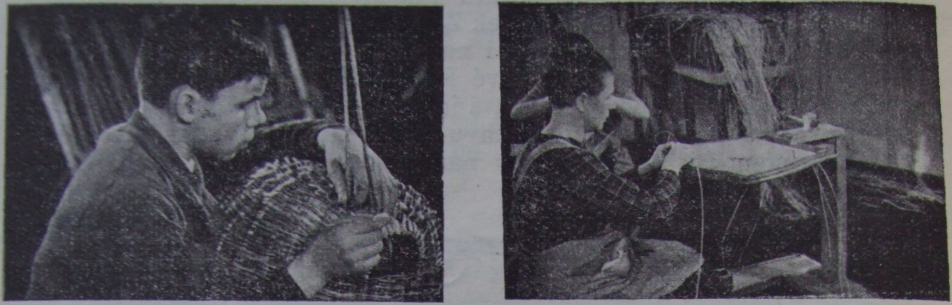
Z dílny košíkářské, koše pro hospodáře — vyplétáni židlí a nábytku rákosem.

V dílně košíkářské bylo zhotoveno 37 křesel, 9 lavic, 46 stolů a stojanů, 134 nůší a prádelních košů, 345 košů na papír, 265 průmyslových a j. košů, 2040 pomlázek; 563 kusů nábytku a košů bylo opraveno.
V dílnách rohožkářských bylo upleteno 29.325 m copů, zhotoveno 2306 rohoží, 31 běhounů a koberců, 16 beden na vejce. Rákosem vypleteno 344 židlí.
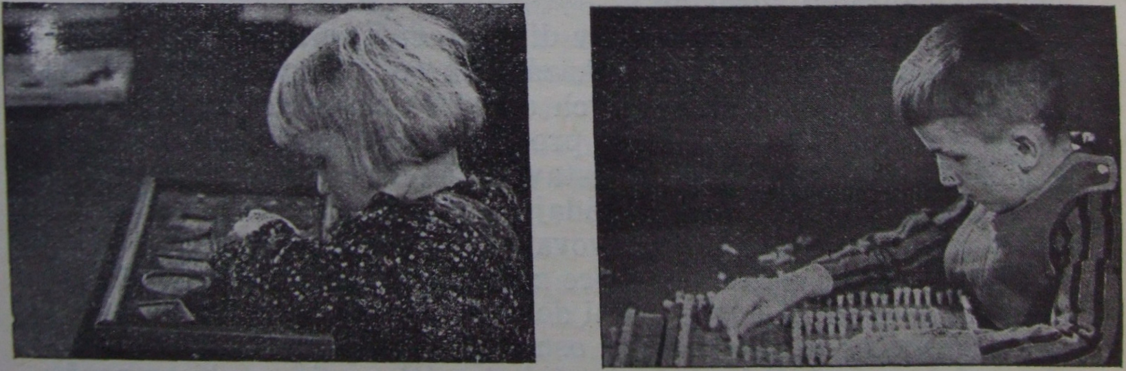
Mateřská škola, cvičení hmatu.

Na pletacích strojích a v hodinách ženských ručních prací bylo zhotoveno: 348 párů dámských punčoch, 523 párů pánských ponožek, 45 párů rukavic, 10 párů kolenic, 5 párů podkolenek, 5 dětských obleků, 3 kalhoty, 2 páry rukávů, 88 svetrů, vest, halenek a kabátů, 5 kombinací a koupacích obleků, 12 šatů, 5 pokrývek, 200 m tkanic, a opraveno 995 párů punčoch, ponožek a j. pleteného zboží.
Koncem roku 1939 byl v jednotlivých dílnách následující počet chovanců: v mužské kartáčovně 16, v ženské kartáčovně 20, v rohožkárně 13, v košikárně 8, v dílně pro ruční práce 10, ve strojní pletárně 6, v Krči 23. Vyplétání židlí rákosem učilo se v roce 1939 6 chovanek. Pletením copů k výrobě rohoží bylo zaměstnáno 16 chovanců a chovanek.
V ústavní plovárně věnoval se provádění masáží 1 chovanec a 5 chovanek.
Mnozí zájemci — školy, spolky a jednotlivci — přicházejí do ústavu, aby shlédli chovance při práci, poznali postup při vyučování v živnostenské škole pokračovací, v dílnách a v hudbě. Při návštěvě prohlédnou výrobky chovanců, poslechnou si koncert smíšeného sboru, a poznají, jaká péče je věnována výchově a výcviku chovanců. Vítáme tyto návštěvy, rozmnožující okruh našich přátel a zveme upřímně další ku prohlídce ústavu.

Počet a pohyb chovanců.
Ústav pečoval v roce 1939 o 137 chovanců. Z toho bylo v hlavním ústavu a Domovině 116 (50 hochů a 66 dívek), v opatrovně a mateřské škole 21 (17 hochů a 4 dívky).
Během roku 1939 bylo do hlavního ústavu a Domoviny přijato 10 chovanců (5 hochů a 5 dívek), do opratrovny a mateřské školy 5 chovanců (4 hoši a 1 dívka).
Hlavní ústav a Domovinu opustilo v téže době 8 chovanců (6 hochů a 2 dívky), opatrovnu a mateřskou školu 4 chovanci (3 hoši a 1 dívka).

Zdravotní péče.
O zdraví chovanců v ústavu v Praze III. pečoval do 31. března 1939 praktický lékař med. rada p. MUDr. František Pikl. Od 1. dubna 1939 převzal tuto funkci praktický lékař p. MUDr. Jaroslav Wallenfels. V odbočce v Krči léčí chovance městský okresní lékař p. MUDr. Karel Bulíř. Léčení očních chorob v obou ústavech obstarávala do 30. září externí lékařka české oční kliniky slečna MUDr. Růžena Pexiderová. Od 1. října činí tak externí lékař české oční kliniky p. MUDr. Vladimír Hoza.
Zdravotní stav chovanců byl v uplynulém roce celkem uspokojivý. Kromě lehčích onemocnění, která byla léčena vesměs v nemocničních pokojích ústavu, byli chovanci, kteří byli stiženi vážnou chorobou, ošetřováni v následujících nemocnicích: 1 chovanec ve Veřejné nemocnici na Král. Vinohradech (paratyfus), 1 chovanec v nemocnici Milosrdných sester v Praze III. (chřipkový zánět plic), 2 chovanky ve Všeobecné veřejné nemocnici hlav. města Prahy na Bulovce (počínající plicní tuberkulosa) a 2 dítky v České dětské nemocnici (spála). Kromě toho pobylo několik chovanců na české oční klinice, když bylo třeba operativního zákroku. — Úmrtí bylo jedno. Zemřel Vojtěch Spiroch následkem chřipkového zánětu plic. Byl to nejstarší chovanec, kterého přivedl do ústavu v roce 1894 sám ředitel rytíř Rudolf Maria Klár, vnuk zakladatele ústavu, jenž se Spirocha ujal, když poznal jeho těžký život na jedné ze svých prázdninových cest po Šumavě. Jím zemřel poslední pamětník posledního ředitele z rodiny Klárovy.
Při značném počtu chovanců byl jejich zdravotní stav v uplynulém roce uspokojivý a je výsledkem včasných lékařských zákroků, pravidelných prohlídek i usměrněné životosprávy.
Děkujeme srdečně všem, kdož nám v péči o zdraví našich chovanců byli nápomocni. Jsou to kliniky ve Všeobecné nemocnici v Praze, které zdarma naše chovance vyšetřují a doporučí nebo zařídí potřebné léčení. Rovněž všem nemocnicím v Praze přísluší náš uctivý dík za pečlivé ošetřování našich svěřenců a za ochotu, s níž nám v případě potřeby vlídně vycházejí vstříc.

Dary a odkazy.
Našimi vydatnými pomocníky jsou dobrodinci, kteří svými dary posilují finance ústavu a tak nám umožňují pracovati ve prospěch slepců a dále budovati pro ně druhý domov, který je má vyzbrojiti vším potřebným pro nastávající těžký život.
Většina těchto dobrodinců, řídíc se úslovím: Nechť neví levice, co koná pravice — nepřeje si uveřejnění svého jména a mnohdy ani poděkování za poskytnutý dar. Respektujíce vůli těchto ušlechtilých dárců, smíme zde jenom vysloviti jim i všem, kteří nás jakýmkoliv způsobem podpořili, srdečný a upřímný dík s ujištěním, že nám jejich pomoc byla velmi vítaná a prospěšná.
Mnozí příznivci pamatují na účely ústavu i v poslední vůli, takže i po svém odchodu mu prokazují svoji přízeň. V roce 1939 nám byly vyplaceny následující odkazy: E. K. Amler, Praha K 5.000, Emil Smetana, Praha K 10.562, Anna Mrtková, Mnichovice K 520.20, J. Semerák, Studnice K 970, M. Hartychová, Pěnčín K 200, St. Holý, Sendraž K 25, Jakub Hrodek, Záblatí K 493.35, Marie Váňová, Praha K 250, Frant. Marounek, Chrbonín K 500, Frant. Čeněk, Jaroměř K 9.680, Frant. Rossa, Český Brod K 7.000, Anna Knollová, Zahraď K 1.600, Marie Záleská, Litomyšl K 470, Antonie Myšková, Javornice K 485, Růžena Trnožková, Praha K 26.706.55, Anna Holubová, Dol. Královice K 4.950, Kateřina Švástová, Praha K 10.050.
Zesnulým dobrodincům zachováme trvale vděčnou vzpomínku za to, že nejen po dobu svého života, ale i v posledním svém pořízení podle svých možností na nás pamatovali. Všecky naše přátele, příznivce a dobrodince prosíme, aby nám nadále poskytovali svoji pomoc, neboť bez ní bychom nemohli konati svoje poslání. Za vše jménem svým i jménem svých svěřenců vzdáváme upřímné „Zaplať Bůh"!

Podmínky přijetí
do opatrovny a mateřské školy Klárova ústavu slepců v Praze III.,
na Klárově čp. 131.

- a) Do opatrovny přijímají se děti obojího pohlaví od věku 3 let;
- do mateřské školy přijímají se děti od čtvrtého roku věku.
Výjimečně lze přijmouti i děti ve věku školou povinném, jsou-li vzdělání schopné, jejichž výchova byla tak zanedbána, že nemohou s prospěchem navštěvovati obecnou školu pro nevidomé.
- Žádosti za přijetí jest doložiti:
- listem křestním neb rodným,
- listem domovským,
- vysvědčením očkovacím,
- vysvědčením chudoby,
- vysvědčením lékařským, vydaným okresním nebo odborným lékařem, po případě oční klinikou o slepotě, zároveň však o tom, že slepec jest jinak zdráv, jakož i duševně a tělesně způsobilý k vyučování,
- prohlášením příbuzných nebo obecního po případě okresního zastupitelstva, dle něhož se příbuzní neb obec, resp. okres, po případě jmenovaní dohromady zavazují ku příspěvku v určité výši po dobu pobytu dítěte v ústavu,
- prohlášením, že se dítku přijatému do ústavu dostane každo-ročně po celou dobu hlavních prázdnin (v červenci a srpnu), na něž se má odebrati domů, ubytování v rodině a náležité stravy s podotknutím, kdo jej po tu dobu bude vydržovati, tak že by ústavu nevzešly výlohy ani s dopravou tam a zpět, ani s pobytem na prázdninách.
3. Přijetí dítek na první půl roku jest prozatímní, a bude rozhodnuto po uplynutí této doby při zjištění schopnosti k vyučování a zdraví o definitivním přijetí.
4. Na přijaté chovance se platí pravidelné ošetřovné, paušál na šatstvo činí Kč 100.— jednou provždy.
5. Při odevzdání dítka do ústavu jest nutno přinésti následující výbavu: 6 košilek, 6 párů punčoch, 6 kapesníčků, dvoje šatečky, 1 zimníček neb teplý kabátek a 2 páry botiček.

Upozornění
našim dobrodincům!

Klárův ústav slepců žádá mimopražské příznivce, aby mu dary a příspěvky zasílali buď přímo nebo poštovním úřadem šekovým. Dary různých životních potřeb, jimiž naši dobrodinci posilují naši zásobárnu, vyprošujeme si buď poštou nebo drahou. Prosbu tuto předkládáme proto, že po venkově obcházejí stále různí podvodníci, kteří sbírají dary na dobročinné ústavy, ale dary jim svěřené zpronevěří a tak nás citelně poškozují.

